KEMENTERIAN PENDIDIKAN DAN KEBUDAYAAN

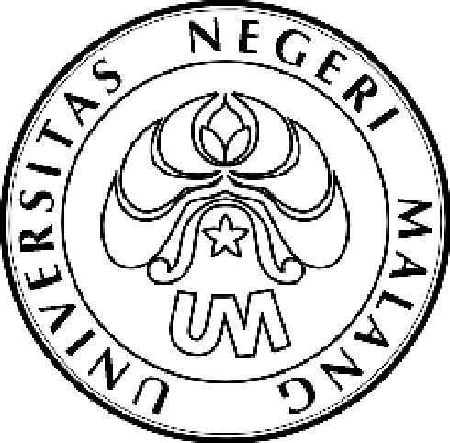
UNIVERSITAS NEGERI MALANG (UM)

Jalan Semarang 5, Malang 65145

Telepon: 0341-551312
Laman: www.um.ac.id
Nomor : 12819/UN32.III/TU/2014 20 Agustus 2014
H a l : Undangan

Yth. | Para Mahasiswa Baru Universitas Negeri Malang  Tahun Akademik 2014/2015

Dengan hormat kami mengharap kehadiran Saudara, pada:

hari : Sabtu
tanggal : 23 Agustus 2014
pukul : 08.00 WIB - selesai
tempat : Graha Cakrawala UM
acara : Pameran UKM tahun 2014

Atas perhatian serta kehadiran Saudara, kami ucapkan terima kasih.

Wakil Rektor III,

TTD

Drs. H. Sucipto, M.S
NIP 19610325 198601 1 001

Tembusan:
Rektor (sebagai laporan)

